
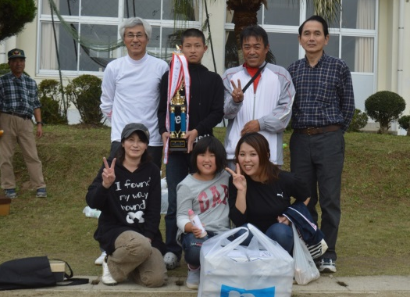

優 勝
平成28年12月１日
第89号


久間地区地域コミュニティ会長杯
三世代交流グラウンドゴルフ大会

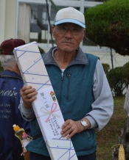
60歳未満 光 武
60歳以上 冬 野
個人 優勝 樋渡 博さん
(西 山)

60歳未満優勝 光武
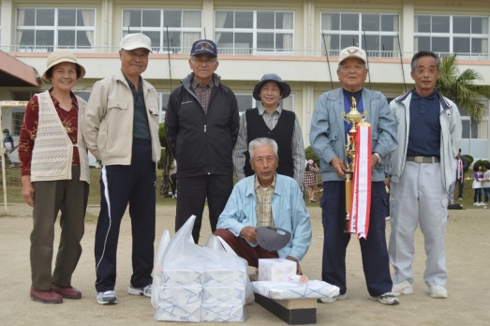
公民館活動部会会
【60歳未満の部】
優勝 光 武 259点
2位 中 通 266点
3位 中久間 266点
11月20日(日) 心配された雨もなく、グラウンドゴルフ大会が開催されました。子ども達や老若男女が集いにぎやかにプレーを楽しみました。
60歳未満の光武チームは2連覇達成です。他チームも来年
頑張って下さい。

【60歳以上の部】
優勝 冬 野 202点
2位 南志田 204点
3位 西 山 206点

60歳以上優勝 冬野
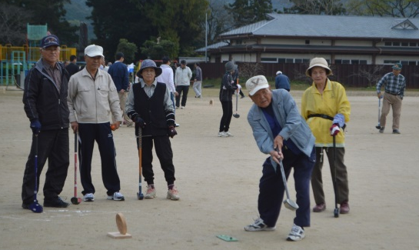

【個人の部】
優勝 樋渡 博33点(西山)
2位 田中 肇36点(南志田)
3位 平川文雄37点(冬野)

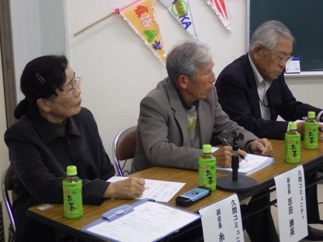
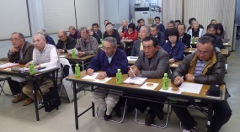
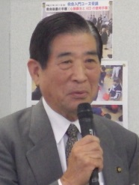
「久間地区コミュニティ懇談会」
嬉野市長を迎ええて

嬉野市長
谷口 太一郎氏
久間地区コミュニティ 三 役

11月28日(月)久間研修センターにおいて、嬉野市長 谷口 太一郎氏を来賓に迎え、運営委員他36名の出席で、コミュニティ懇談会を開催。市長より「少子高齢化」に伴い、役員になり手が無い問題等、今後のコミュニティ活動の推進と問題解決についてお話を頂いた。
コミュニティの方向性については、地域防災の評価、又高齢者の連絡網の確立、高齢者のサポート等検討してほしいとの意見だった。駐車場問題を抱える久間コミュニテイの移転の問題については、市としても早めに考えているとの事だった、明確な回答はなかった。しかし、今回は２～３年後の完成の感触があった。参加者より市民が、市役所訪問時に職員の方たちに対し「気持ちの良い挨拶」を通じ「気持ちよく帰れる」庁舎をめざしてくださいとの要望があった。

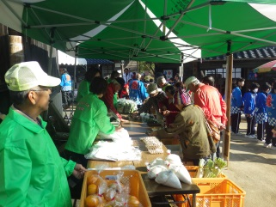
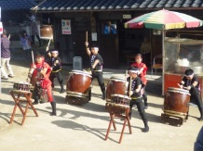
健康福祉部会
地域づくり部会
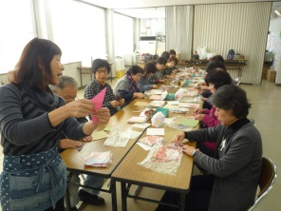
高齢者独居老人さんへ
クリスマスプレゼント作成
《10周年おめでとう！》
志田焼の里博物館秋祭り
新鮮野菜直売所開設 大繁盛！

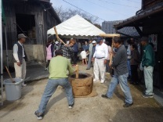

久間小学校5・6年生がクリスマスカードと年賀状を書いてくれました。又、折り紙教室で「傘」を折り、お菓子などと一緒に袋にいれました。民生委員さんにご協力を頂きお届けさせて頂きます。
志田焼の里博物館秋祭りが11月12日(土)～13日(日)に開催されました。コミュニティも4回目の「新鮮野菜販売所」を開設。10周年のお祝いで、餅つき、不知火太鼓など多彩な催しで、又、ＪＲウォーキング413名の入場もあり賑わいました。野菜販売も品不足もあって、葉物など店頭に並べたらすぐに売り切れる盛況でした。
12月29日(木)は郵便局横で「新鮮野菜販売＆バザー」を開催します。是非おいで下さい。
“まっとうよ～”

、
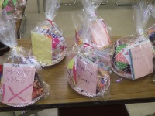
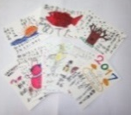
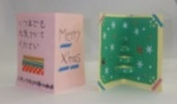

☆地域連携の教育活動☆
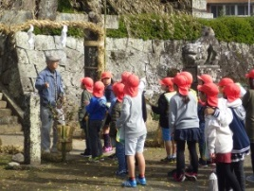
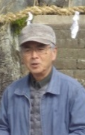
青少年育成部会

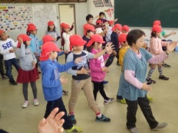
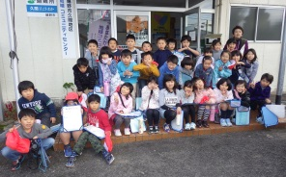
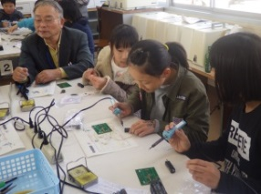
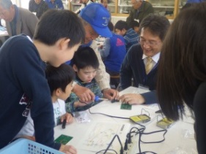

「志田神社」

3年生神社巡り第3弾
11月17日(木)青木克己 氏に指導をして頂きました。有難うございました。
電波教室「ラジオ製作」
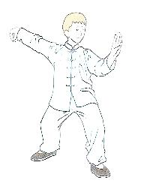
「町探検」コミュニティ訪問
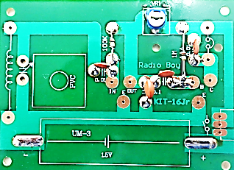
11月25日(金)2年生が訪問。太極拳を一緒に体験する事が出来ました。又、コミュニティについて座談会をすることができ、いろいろ話ができました。
電波適正利用推進員協議会のご協力で11月29日(火)6年生の「ラジオ製作」の体験をしました。はんだごての扱いが難しそうでした。最後にラジオがなった時は満足そうな笑顔がありました。

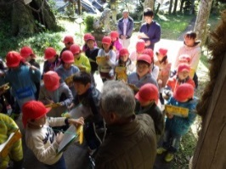
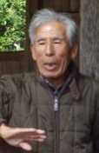
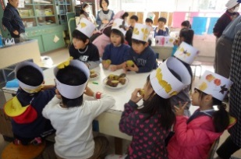
お芋を囲み「おいも
パーティ」
寿会サークル 歌初披露！
11月13日(日)の「久間っ子集会」で“祝いめでた”“童謡”等
子ども達と父兄に初披露しました。貴重な体験でした。

「牛間田天満神社」

12月6日(月)1年生が子守保育園の年長さんを招待し、サポーターの応援で、お芋の取入れから、蒸してみんなで美味しくたくさんいただきました。
3年生神社巡り第4弾
11月24日(木)志田勝英 氏に指導をして頂きました。有難うございました。

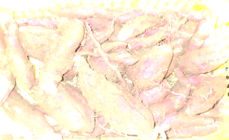
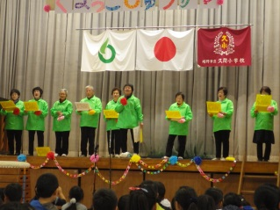

健康(３Ｂ)体操 地区訪問・研修センターは平成29年4月スタート


◇◇◇◇◇◇◇◇◇◇◇◇◇◇◇◇◇◇◇◇◇◇◇◇◇◇◇◇◇◇◇◇◇◇◇◇◇◇◇◇◇◇◇◇◇◇◇◇◇◇◇◇◇◇◇◇◇◇◇◇◇
７ 月 のぞえ
８ 月 南志田
午後３時15分～４時15分まで


12月 中 通

1月 北下久間
よろしく
お願いします。

